BÆREMAST E - mast
Faseavstand: 0,5m
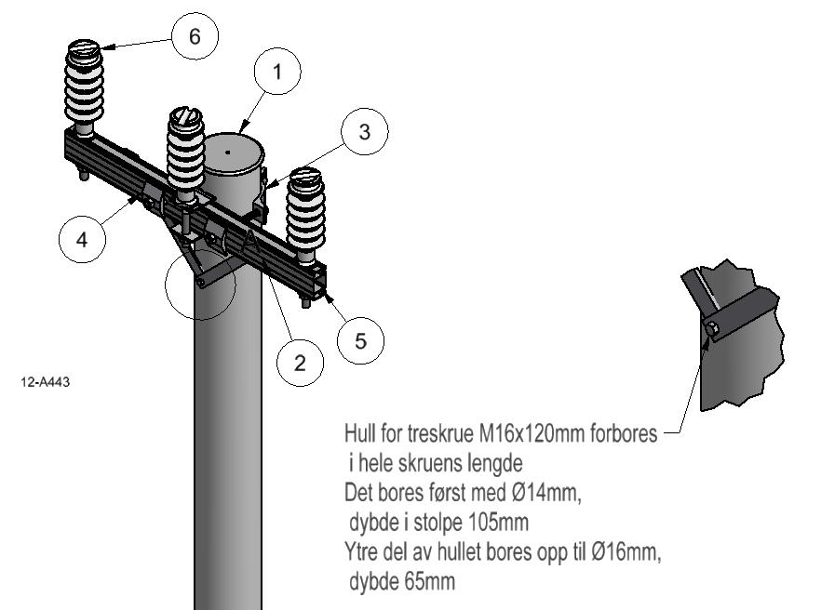

Anlegg | Netteier | Prosjektnummer | Kontaktperson netteier | Ansvarlig EL-tjeneste
Prosjektert av | Entreprenør | Dato | Mastenummer | Kontaktperson entreprenør

Pos | Varenr | Betegnelse | Type | Ant. | Enh. | Produsent | Merknad
2 | 28 368 83 | Bæretravers m/stag, piggfeste og treskrue | TE5S | 1 | stk | EL-tjeneste as | Slissavst. 280mm
3 |  | Masteklave |  | 1 | stk | EL-tjeneste as | 1)
4 | 28 368 94 | Underlagsskive | SA1S | 2 | stk | EL-tjeneste as | Må benyttes
5 | 28 368 36 | Jordingsklemme Ø10 | J10 |  | stk | EL-tjeneste as | Hvis krav til jording
1)Stolpediameter styrer slisseavstand travers og type masteklave.
Se klaveutvelgere på vår hjemmeside: www.el-tjeneste.no

